*Lampiran 8. Waktu Kesediaan Dosen*

**Waktu Kesediaan Menguji Seminar Proposal**

Yang bertandatangan di bawah ini menyatakan kesediaan untuk menjadi Penguji Seminar Proposal dari mahasiswa:

NIM : 1611016210001

Nama : Ahmad Juhdi

Judul Skripsi : Sistem Pemantauan Lokasi Pegawai ULM Berbasis Presensi Bergerak

Berikut adalah waktu dimana saya dapat menguji Seminar Proposal

|  |  |  |  |  |  |  |  |  |  |  |  |  |  |  |  |  |  |  |  |  |  |  |  |  |  |  |  |  |
| --- | --- | --- | --- | --- | --- | --- | --- | --- | --- | --- | --- | --- | --- | --- | --- | --- | --- | --- | --- | --- | --- | --- | --- | --- | --- | --- | --- | --- |
| No | Nama Penguji | Jabatan | Rabu, 4 November 2020 | | | | | Jum’at, 6 November 2020 | | | | | Selasa, 10 November 2020 | | | | | Rabu, 11 November 2020 | | | | | Jum’at, 13 November 2020 | | | | | TTD |
| 1 | 2 | 3 | 4 | 5 | 1 | 2 | 3 | 4 | 5 | 1 | 2 | 3 | 4 | 5 | 1 | 2 | 3 | 4 | 5 | 1 | 2 | 3 | 4 | 5 |  |
| 1 | Andi Farmadi, S.Si, M.T. | Ketua Penguji |  |  |  |  |  |  |  |  |  |  | **√** |  |  |  |  |  |  |  |  |  |  |  |  |  |  |  |
| 2 | Rudy Herteno, S.Kom., M.Kom | Anggota |  |  |  |  |  |  |  |  |  |  | **√** |  |  |  |  |  |  |  |  |  |  |  |  |  |  |  |
| 3 | Radityo Adi Nugroho, ST., M.Kom | Anggota/DPU |  |  |  |  |  |  |  |  |  |  | **√** |  |  |  |  |  |  |  |  |  |  |  |  |  |  |  |
| 4 | Friska Abadi, S.Kom., M.Kom. | Anggota/DPP |  |  |  |  |  |  |  |  |  |  | **√** |  |  |  |  |  |  |  |  |  |  |  |  |  |  |  |

Keterangan: Banjarbaru, 27 Oktober 2020

**Jadwal yang disepakati**

Hari, Tanggal : Selasa, 10 November 2020

Waktu : 08.00 – 09.30 WITA

Ruangan : -

Shift 1 : 08.00 – 09.30 Peserta Sidang

Shift 2 : 09.30 – 11.00

Shift 3 : 11.00 – 12.30

Shift 4 : 13.30 – 15.00 Ahmad Juhdi

Shift 5 : 15.00 – 16.30 NIM. 1611016210001

**Pernyataan Setuju pengganti TTD :**

1. **Ketua Penguji :** Andi Farmadi, S.Si, M.T.

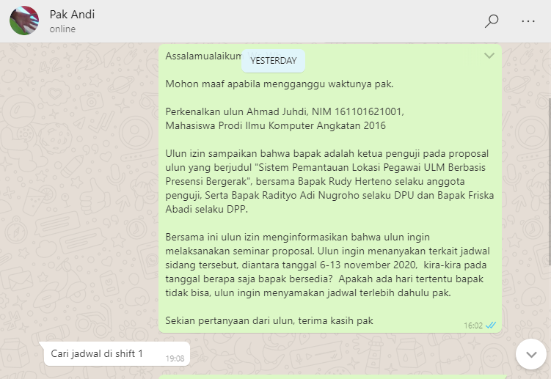

1. **Anggota Penguji :** Rudy Herteno, S.Kom., M.Kom.

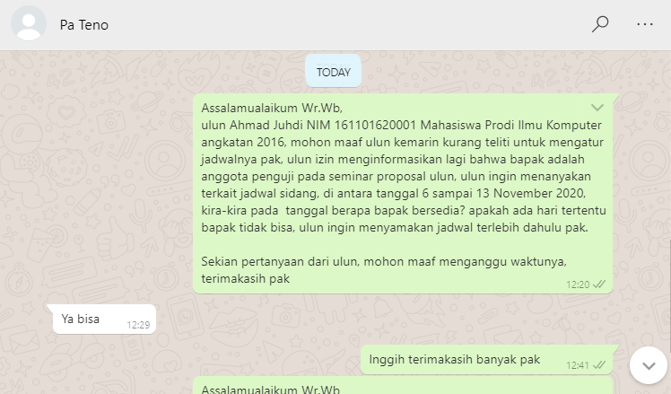

1. **Dosen Pembimbing Pendamping :** Friska Abadi, S.Kom., M.Kom.

